Cách biến iPhone và Apple Watch thành máy nhắc uống thuốc đúng giờ
Uống thuốc đúng giờ là một trong những biện pháp điều trị bệnh hiệu quả nhất. Nếu đang sử dụng iPhone và Apple Watch, bạn có thể biến những thiết bị của Apple thành máy nhắc uống thuốc đúng giờ.
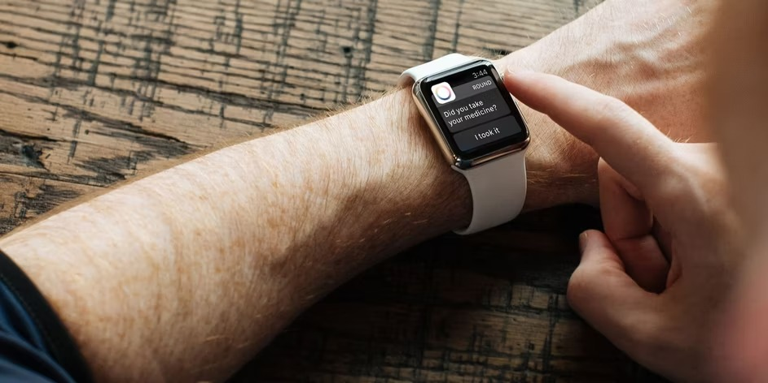
Phiên bản iOS 16 và watchOS 9 có sẵn tính năng cho phép người dùng thêm các loại thuốc vào ứng dụng Health (Sức khỏe) và đặc lời nhắc uống thuốc đúng giờ trên iPhone và Apple Watch. Bài viết hướng dẫn sử dụng tính năng này để biến iPhone và Apple Watch thành máy nhắc uống thuốc đúng giờ.
Yêu cầu
Để cài đặt và sử dụng tính năng theo dõi thuốc và đặt lịch uống thuốc đúng giờ trên iPhone và Apple Watch, tất cả những gì bạn cần làm là cập nhật iPhone và Apple Watch lên iOS 16 và watchOS 9.
iOS 16 tương thích với iPhone 8 và iPhone 8 Plus trở lên. Trong khi đó, watchOS 9 tương thích với Apple Watch series 4 trở lên, bao gồm cả Apple Watch SE.
Lưu ý: iOS 16 và watchOS 9 chủ yếu dành cho các nhà phát triển thử nghiệm ứng dụng (developer beta). Nó vẫn còn nhiều lỗi và bạn không nên cài đặt nó trên thiết bị chính.
Cách thêm một loại thuốc vào ứng dụng Health (Sức khỏe) trên iPhone
- Mở ứng dụng Health (Sức khỏe) trên iPhone.
- Bấm nút Browse (Duyệt) và chọn Medications (Thuốc).
- Bấm nút Add a Medication (Thêm một loại thuốc).
- Nhập tên thuốc vào ô tìm kiếm và chọn kết quả tương ứng trong danh sách. Nếu không có kết quả trùng khớp, bạn có thể thêm mới bằng cách bấm nút Add “tên_thuốc” (Thêm “tên_thuốc”) và bấm nút Next (Tiếp).
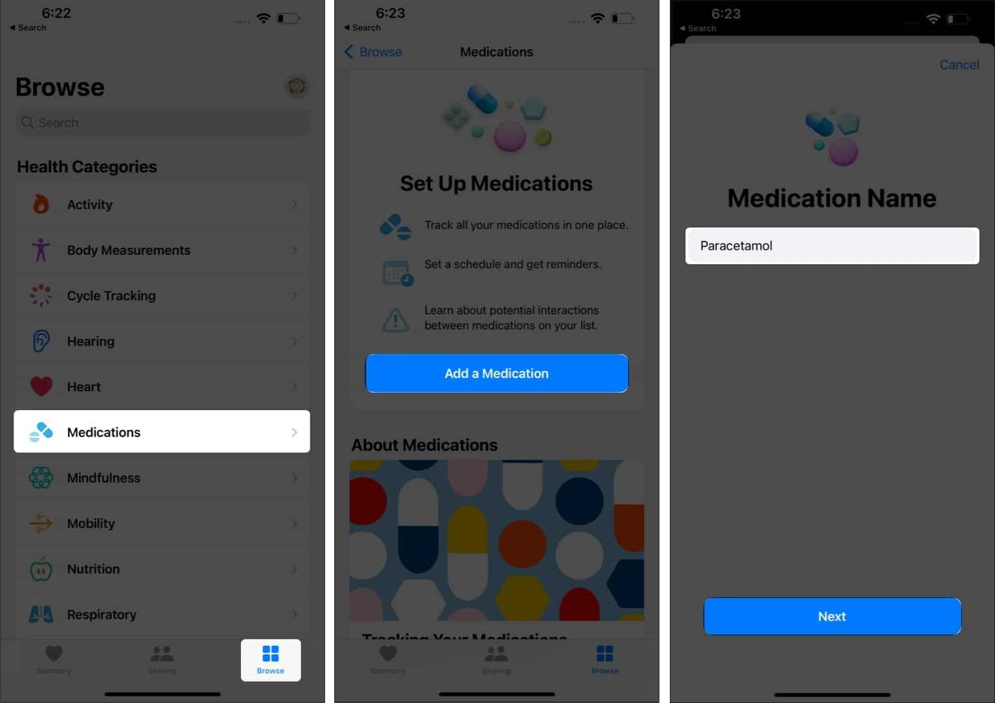
- Ở màn hình Choose a Medication Type (Chọn loại thuốc), bạn hãy chọn dạng thuốc, chẳng hạn capsule (viên nang), tablet (viên nén), liquid (lỏng).... Hoàn tất, bạn bấm nút Next (Tiếp).
- Ở màn hình Add the Medication Strength (Thêm cường độ thuốc), bạn hãy chọn hàm lượng của viên thuốc. Bạn có thể chọn đơn vị tính hàm lượng là mg, mcg, g, mL, %. Hoàn tất, bạn bấm nút Next (Tiếp).
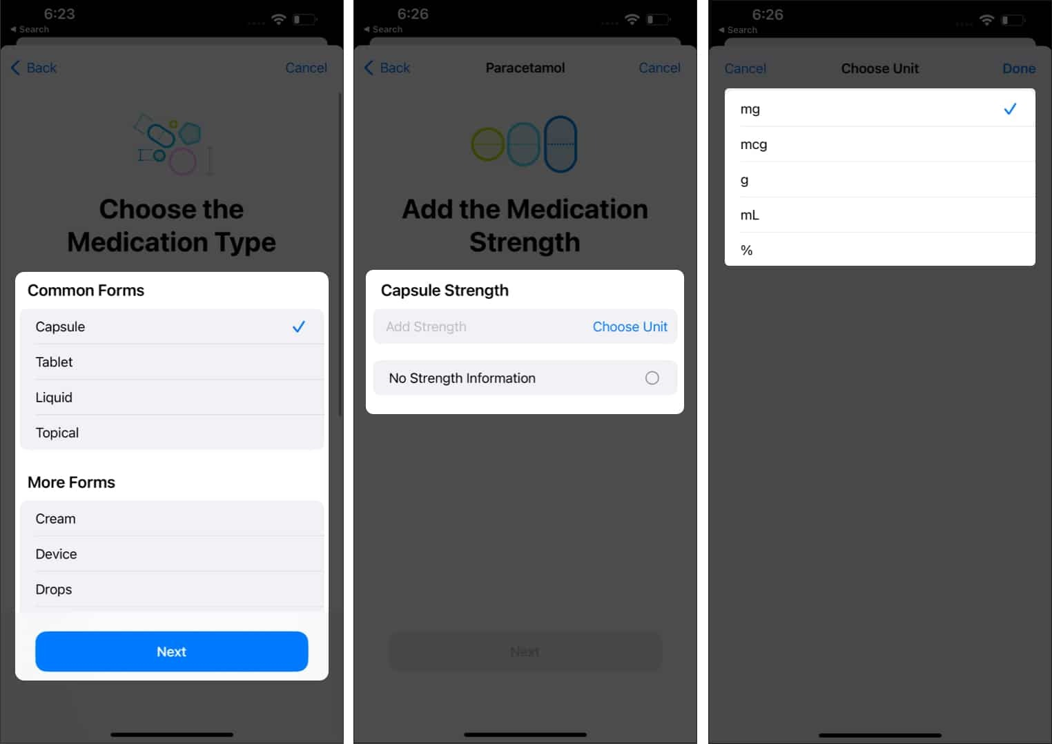
- Tại màn hình When will you take this? (Bạn sẽ dùng thuốc này khi nào?), hãy chọn tần suất, khoảng thời gian và liều lượng bạn cần dùng loại thuốc này, ví dụ mỗi ngày 1 viên vào lúc 8:30 sáng. Hoàn thành, bạn bấm nút Next (Tiếp).
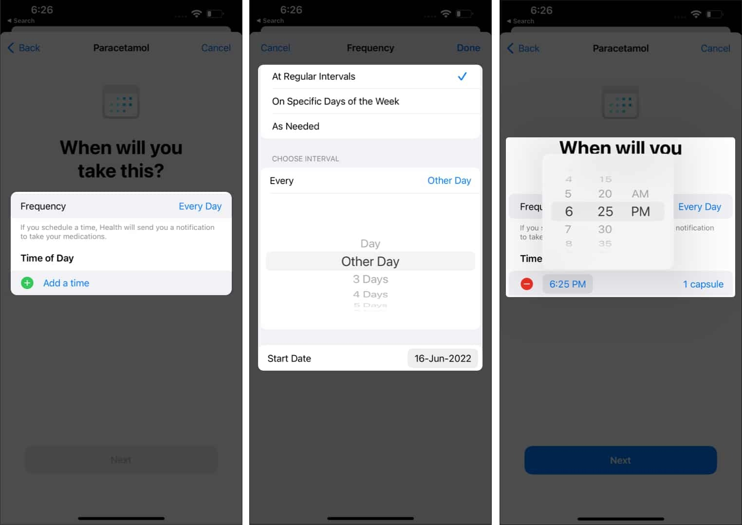
- Ở các màn hình Choose the Shape (Chọn hình dạng) và Choose Colors (Chọn màu), bạn có thể chọn hình dạng và màu sắc của loại thuốc rồi bấm nút Next (Tiếp). Đây là thao tác không bắt buộc, nếu không muốn sử dụng, bạn có thể bấm nút Skip (Bỏ qua).
- Cuối cùng, bạn có thể thêm tên khác cho loại thuốc cũng như ghi chú các thông tin liên quan đến nó và bấm nút Done (Xong). Nếu không muốn thêm các thông tin này, bạn bấm nút Skip (Bỏ qua).
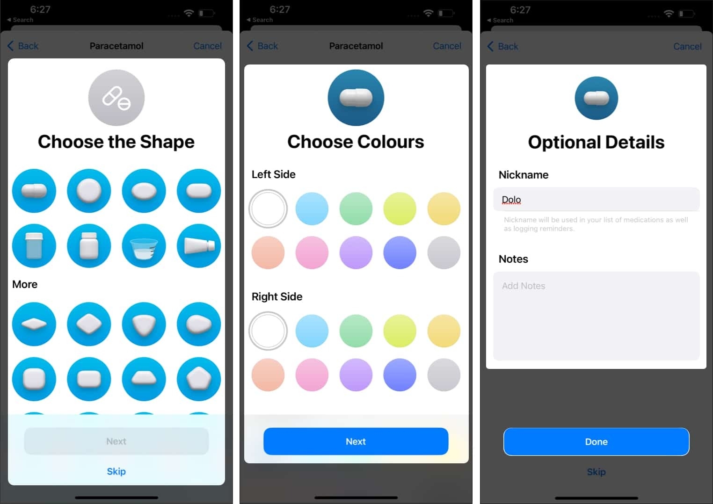
Cách tắt nhắc nhở uống thuốc trên iOS 16
- Mở ứng dụng Health (Sức khỏe) trên iPhone.
- Bấm nút Browse (Duyệt) và chọn Medications (Thuốc).
- Bấm nút Options (Tùy chọn) ở góc trên bên phải danh sách các loại thuốc.
- Ở màn hình hiện ra, bạn tắt công tắc nằm bên cạnh tùy chọn Dose Reminders (Lời nhắc liều thuốc).
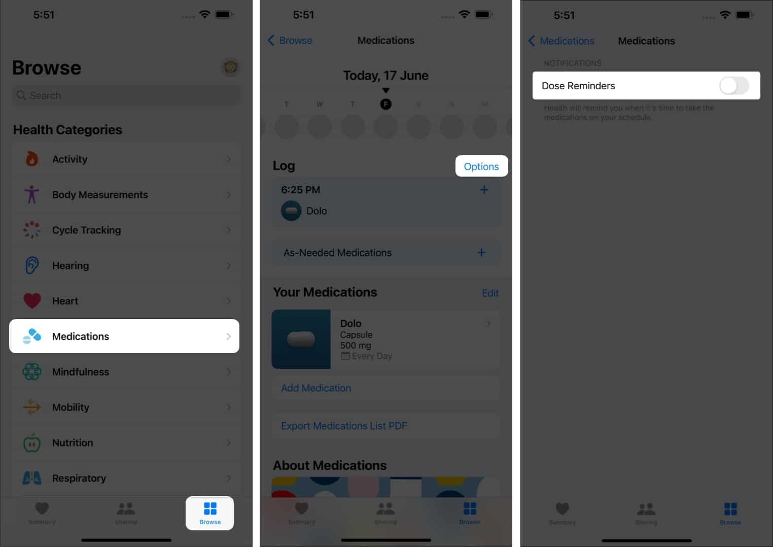
Cách lưu trữ và hủy lưu trữ lời nhắc uống thuốc
Nếu bạn tạm dừng hoặc kết thúc điều trị, đây là cách lưu trữ lời nhắc uống thuốc, cũng như bật lại nó khi cần.
- Mở ứng dụng Health (Sức khỏe) trên iPhone.
- Bấm nút Browse (Duyệt) và chọn Medications (Thuốc).
- Chọn Your Mediations (Thuốc của bạn).
- Vuốt sang phải lên loại thuốc và chọn Archive (Lưu trữ).
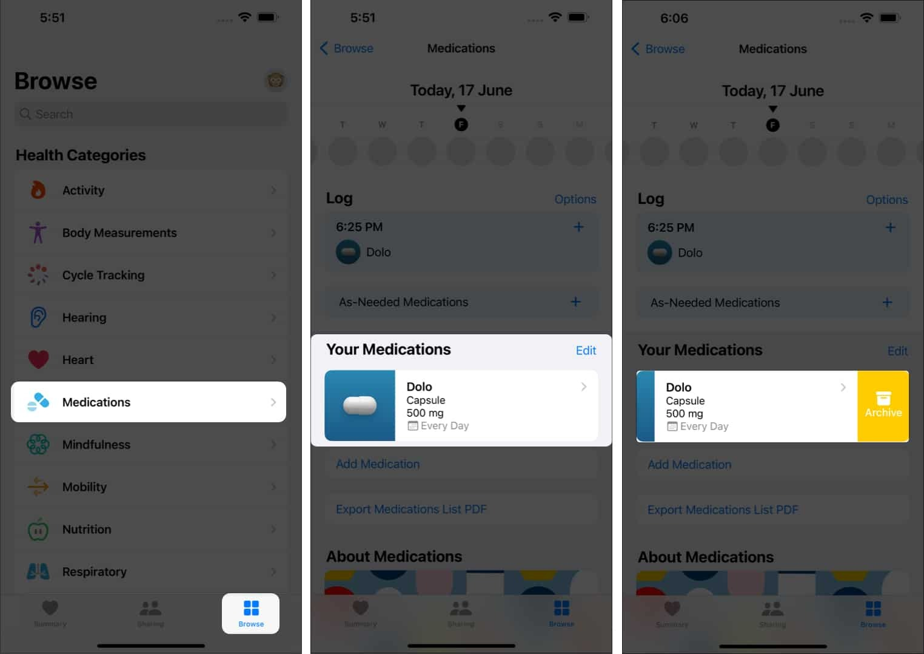
Để hủy lưu trữ, bạn thực hiện các Bước 1 & 2 tương tự như trên, chọn Archived Medications (Các thuốc đã lưu trữ) và cũng vuốt sang phải lên loại thuốc rồi chọn Unarchive (Hủy lưu trữ).
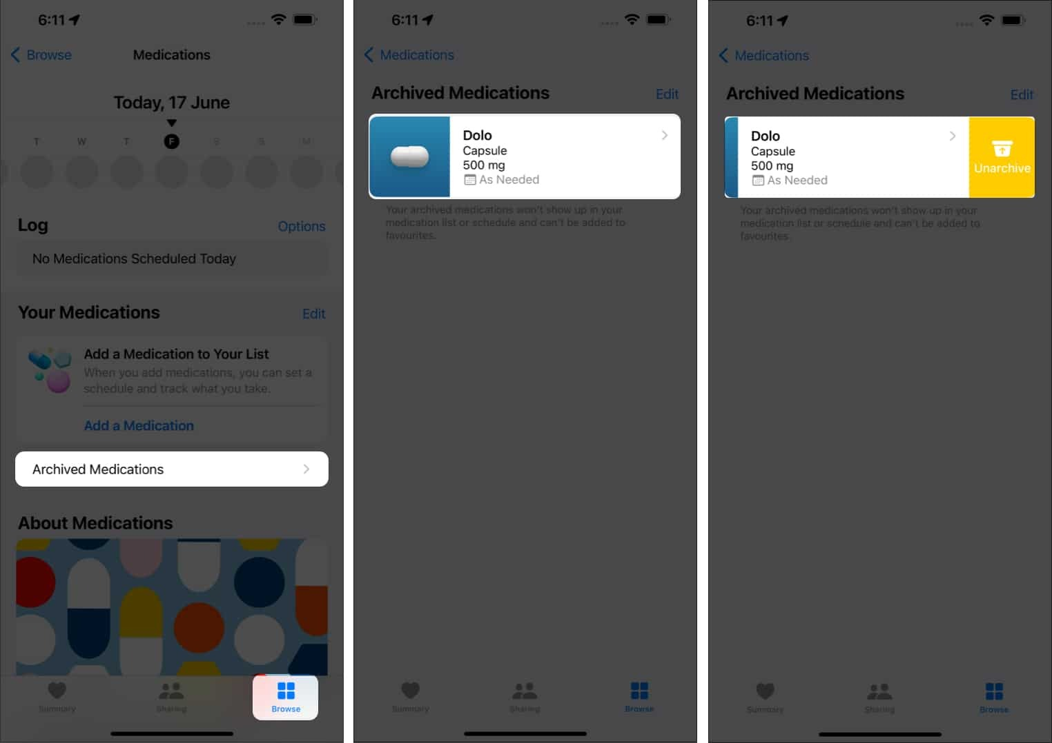
Ghi chú các loại thuốc đã uống trên Apple Watch
Apple Watch sẽ nhắc bạn uống thuốc đúng giờ và bạn có thể ghi chú lại những loại thuốc mình đã uống ngay trên thiết bị này. Trường hợp bạn bỏ lỡ thông báo trên Apple Watch, sau đây là cách ghi nhật ký uống thuốc trên Apple Watch thủ công:
- Bấm nút Digital Crown, chọn ứng dụng Medication (Thuốc).
- Bấm lên tên loại thuốc bạn đã uống.
- Cuộn xuống dưới và chọn Log (Nhật ký).
- Bây giờ bạn có thể xem các loại thuốc mình đã uống kèm thời gian uống.
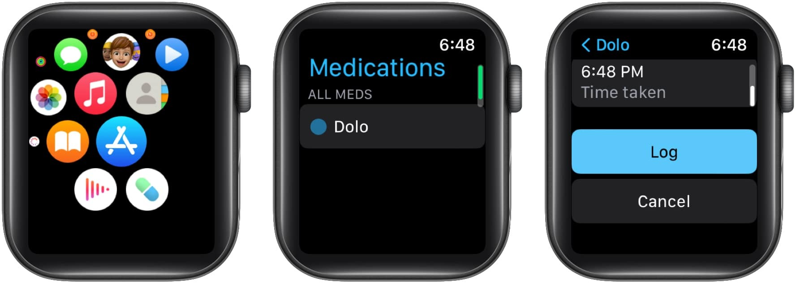
Xuất danh sách thuốc ra file PDF
Ứng dụng Health trên iOS 16 cho phép bạn xuất danh sách các loại thuốc mình đang sử dụng ra file PDF. Để thực hiện, bạn làm như sau:
- Mở ứng dụng Health (Sức khỏe) trên iPhone.
- Bấm nút Browse (Duyệt) và chọn Medications (Thuốc).
- Chọn tùy chọn Export Medications List PDF (Xuất PDF danh sách thuốc) bên dưới phần Your Medications (Thuốc của bạn).
- Bây giờ, hãy bấm nút Share (Chia sẻ) ở góc trên bên phải và chọn tùy chọn mong muốn.
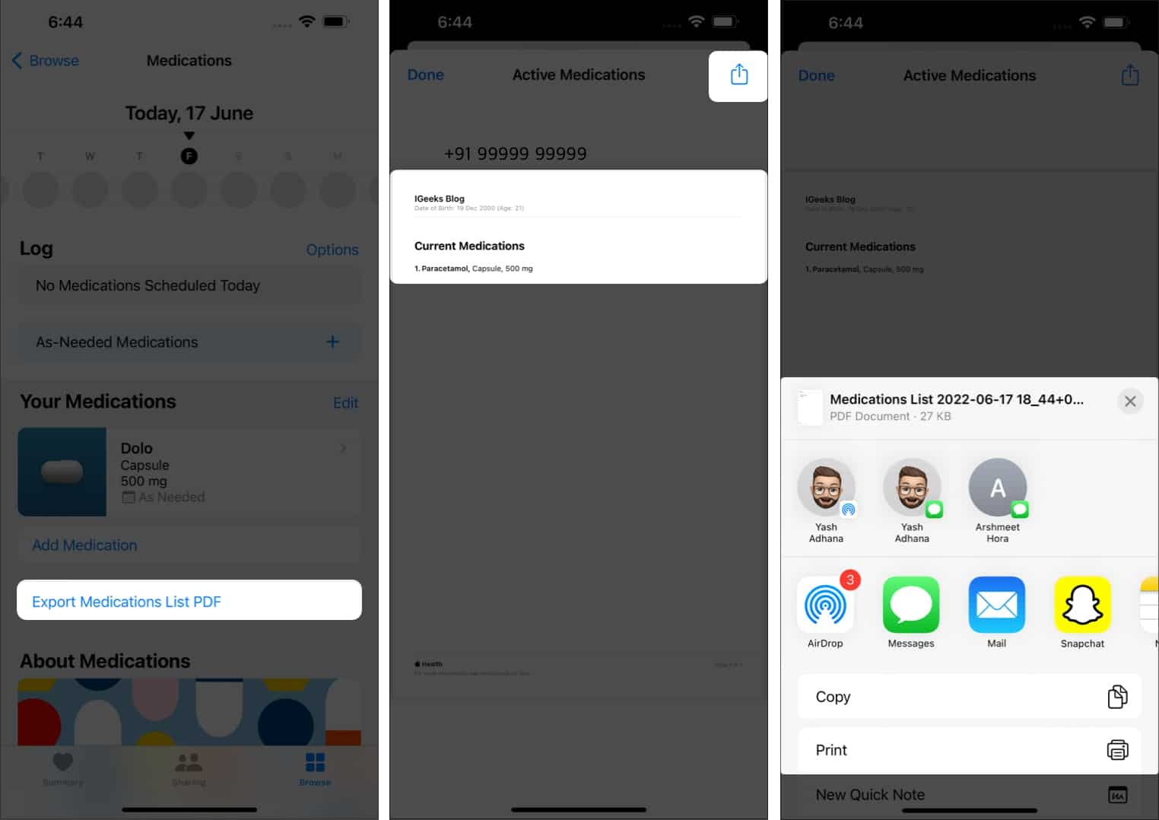
Tính năng theo dõi thuốc và nhắc uống thuốc đúng giờ vô cùng hữu ích, đặc biệt là đối với những người cao tuổi. Bạn có thể thiết lập lời nhắc uống thuốc cho bố mẹ mình để đảm bảo họ luôn uống thuốc đúng giờ.
Lê Ẩn\Bành Lê
https://www.igeeksblog.com/set-medication-reminders-on-iphone-apple-watch/

